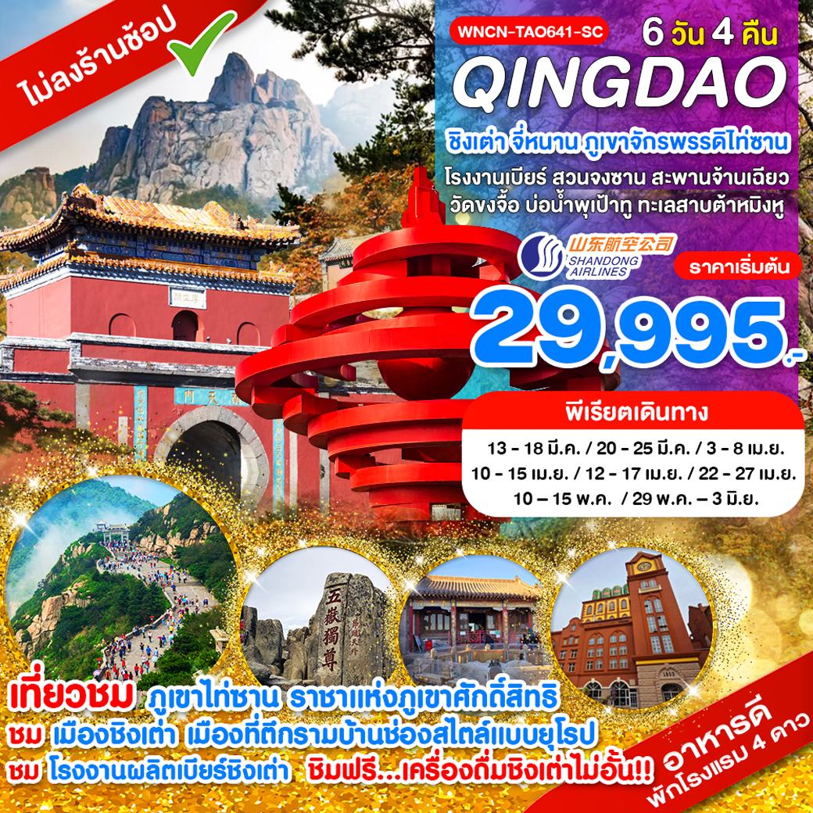

**(TAO641-SC) ชิงเต่า จี่หนาน ภูเขาจักรพรรดิไท่ซาน โรงงานเบียร์**

**สวนจงซาน สะพานจ้านเฉียว วัดขงจื้อ บ่อน้ำพุเป้าทู ทะเลสาบต้าหมิงหู**

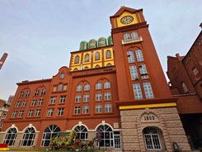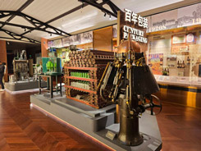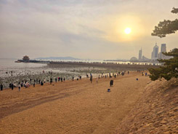

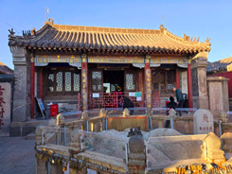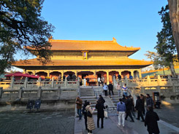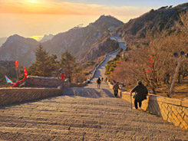

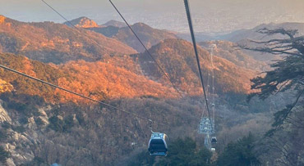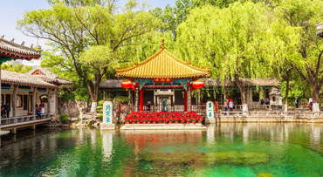

**(ชิงเต่า – ไท่ซาน - จี่หนาน มณฑลซานตง)**

**•** เที่ยวชม **ภูเขาไท่ซาน ภูเขาจักรพรรดิ** ราชาแห่งภูเขาศักดิ์สิทธิ ขอพรเง็กเซียนฮ่องเต้และศาลไฉ่ซิงเอี๊ย เทพเจ้าแห่งโชคลาภ

**•** เที่ยว **วัดขงจื้อ** หรือ พระราชวังขงจื้อ อันยิ่งใหญ่ตระการตา ชมต้นต้นโบราณและเสาหินแกะสลักมังกรพันเสา 28 ต้น

**•** ชม **เมืองชิงเต่า** เมืองที่ตึกรามบ้านช่องสไตล์แบบยุโรป เมืองนี้เคยถูกยึดครองโดยประเทศเยอรมัน มีทัศนียภาพมีความสวยงาม

**•** ชม **โรงงานผลิตเบียร์ชิงเต่า** โรงงานเบียร์แห่งแรกของประเทศจีน **ชิมฟรี...เครื่องดื่มชิงเต่าไม่อั้น!!**

**• อาหารดี - โรงแรมที่พักระดับ 4 ดาว – ไม่ลงร้านช้อป - บินตรงชิงเต่า กลับเมืองจี่หนาน - สายการบิน Shandong Airlines**

|  |  |  |  |  |
| --- | --- | --- | --- | --- |
| **วันเดินทาง** | **ผู้ใหญ่** | **เด็กไม่มีเตียง** | **พักเดี่ยวเพิ่ม** | **หมายเหตุ** |
| **13 - 18 มีนาคม 2568** | **29,995.-** | **28,995.-** | **5,000.-** |  |
| **20 - 25 มีนาคม 2568** | **29,995.-** | **28,995.-** | **5,000.-** |  |
| **3 - 8 เมษายน 2568** | **30,995.-** | **29,995.-** | **5,000.-** |  |
| **10 - 15 เมษายน 2568** | **32,995.-** | **31,995.-** | **5,000.-** |  |
| **12 - 17 เมษายน 2568** | **32,995.-** | **31,995.-** | **5,000.-** |  |
| **22 - 27 เมษายน 2568** | **30,995.-** | **29,995.-** | **5,000.-** |  |
| **10 – 15 พฤษภาคม 2568** | **30,995.-** | **29,995.-** | **5,000.-** |  |
| **29 พฤษภาคม – 3 มิถุนายน 2568** | **30,995.-** | **29,995.-** | **5,000.-** |  |

|  |  |  |  |
| --- | --- | --- | --- |
| **Days** | **รายการทัวร์** | **อาหาร** | **Hotel** |
| **1** | **สนามบินสุวรรณภูมิ (นัดหมายเวลา 23.30 น.)** | **-** | **-** |
| **2** | **เดินทางสู่เมืองชิงเต่า - SC 4080 (02.25 – 08.05)**  **สวนจงซาน – จัตุรัส Wusi Square – Qingdao Haitian Center ชั้น81 – ถนนปาต้ากวน – ศูนย์เรือใบโอลิมปิก** | **B/L/D** | **Holiday Inn Hotel ชิงเต่า**  **ระดับ 4 ดาว** |
| **3** | **โรงงานเบียร์ชิงเต่า (ชิมฟรี..เครื่องดื่มชิงเต่าไม่อั้น!!) – Silver Fish St. – สะพานจ้านเฉียว – โบสถ์ St. Emil (ชมภายนอก) – อิสระช้อปปิ้งถนนจงซาน – ถนนวัฒนธรรมต้าเปาเต่า** | **B/L/D** | **Holiday Inn Hotel ชิงเต่า ระดับ 4 ดาว** |
| **4** | **เดินทางสู่เมืองชวีฟู่ – วัดขงจื้อ – เมืองไท่อัน - ถนนคนเดินไท่อัน** | **B/L/D** | **Kailiade Hotel ไท่อัน ระดับ 4 ดาว** |
| **5** | **ภูเขาไท่ซาน (รวมกระเช้าขึ้น-ลง+รวมรถอุทยาน) – หนานเทียนเหมิน – หินแกะสลักราชวงศ์ถัง – ยอดเขาอวี้ฮวาง – เมืองจี่หนาน - ถนนควางโฮ่วหลี่** | **B/L/D** | **Ji Nan Hotel จี่หนาน**  **ระดับ 4 ดาว** |
| **6** | **บ่อน้ำพุเป้าทู - ทะเลสาบต้าหมิงหู – บ่อน้ำพุเสือดำ (เฮยหู่เฉวียน) - ถนนคนเดินชวีสุ่ยถิง – จี่หนาน - สนามบินสุวรรณภูมิ - SC 8075 (21.50-01.55)** | **B/L/D** |  |

**วันแรก : สนามบินสุวรรณภูมิ**

**23.30 น.** พร้อมกันที่ **สนามบินสุวรรณภูมิ อาคารผู้โดยสารชั้น 4 ประตู 9** เจ้าหน้าที่คอยอำนวยความสะดวกด้านสัมภาระและเอกสารการเดินทาง **\*กรุณาเผื่อเวลาในการเดินทางมายังสนามบิน เนื่องจากต้องใช้เวลาในการเช็คอิน สายการบินจะปิดให้ทำการเช็คอินก่อนเวลาบินประมาณ 1 ชั่วโมง\***

**วันที่สอง : ชิงเต่า - สวนจงซาน – Wusi Square - Qingdao Haitian - ถนนปาต้ากวน –**

**ศูนย์เรือใบโอลิมปิก**

**02.25 น.** ออกเดินทางสู่ **เมืองชิงเต่า มณฑลซานตง** โดยสายการบิน **Shandong Airlines** เที่ยวบินที่ **SC 4080 (บริการอาหารว่างบนเครื่อง) (ใช้เวลาบิน 4.40 ชั่วโมง) (กระเป๋าโหลดท่านละ 1 ใบ น้ำหนักไม่เกิน 20 กิโลกรัม / สัมภาระขึ้นเครื่อง 1 ชิ้น ไม่เกิน 7 กิโลกรัม)**

**\*\*\*เที่ยวบินหรือเวลาอาจมีการเปลี่ยนแปลง ทั้งนี้ขึ้นอยู่กับสายการบินเป็นผู้กำหนด\*\*\***

**ขอสงวนสิทธิ์ในการเลือกที่นั่งบนเครื่องบิน เนื่องจากเป็นตั๋วกรุ๊ป การจัดที่นั่งจะเป็นระบบ RANDOM ที่นั่งอาจจะไม่ได้นั่งติดกัน ทางบริษัทไม่สามารถเข้าไปแทรกแซงได้ ซึ่งเป็นไปตามเงื่อนไขของสายการบินเป็นผู้กำหนด**

**08.05 น.** ถึง **ท่าอากาศยานนานาชาติชิงเต่าเจียวตง (TAO)** เมืองชิงเต่าถือเป็นเมืองเศรษฐกิจที่สำคัญ มีท่าเรือธรรมชาติที่มีชื่อเสียง เมืองชิงเต่ามีทั้งทะเลและภูเขาล้อมรอบ ทำให้มีทัศนียภาพมีความสวยงามมีอากาศที่บริสุทธิ์ มีประวัติศาสตร์ที่มีมาอย่างยาวนาน เมืองนี้ถูกยึดครองโดยประเทศเยอรมันและโดยญี่ปุ่น นอกจากนี้ยังเคยเป็นฐานทัพเรือของอเมริกามายาวนานถึง 36 ปี (เวลาประเทศจีนเร็วกว่าประเทศไทย 1 ชั่วโมง) หลังจากผ่านพิธีการตรวจคนเข้าเมืองแล้ว **บริการชุดขนมปังเบอร์เกอร์ที่สนามบิน (1)**

นำท่านเที่ยวชม **สวนจงซาน** สวนสาธารณะขนาดใหญ่ที่มีการปลูกมีต้นซากุระนับ 20,000 ต้น ชม **ดอกซากุระบาน (ช่วงเดือน เมษายน-ต้นเดือนพฤษภาคม)** สวนนี้จะกลายเป็นถนนที่เต็มไปด้วยดอกซากุระบานเต็มไปหมด จากนั้นนำท่านชม **จัตุรัส Wusi Square หรือ จัตุรัส May Fourth Square** ซึ่งเป็นสวนสาธารณะริมชายฝั่งทะเล ชม **The Winds of May** ปฏิมากรรมรูปร่างที่บิดเบี้ยวสีแดงสดสูง 98 ฟุต ซึ่งคล้ายกับรูปร่างของพายุหมุน สัญลักษณ์ของเมืองชิงเต่า

**12.00 น. บริการอาหารที่ภัตตาคาร (2) พิเศษ อาหารกวางตุ้ง**

นำท่านชมวิวทิวทัศน์ของเมืองชิงเต่าที่ **Qingdao Haitian Center ชั้น 81** เป็นตึกระฟ้าที่สูงที่สุดในเมืองชิงเต่า เป็นที่ตั้งของโรงแรม ห้างสรรพสินค้า และเป็นหนึ่งในแลนด์มาร์กที่สำคัญของเมืองชิงเต่าและยังเป็นจุดชมวิวที่สามารถมองเห็นทะเลและทิวทัศน์เมืองได้จากมุมสูง นำท่านชม **ถนนปาต้ากวน** ซึ่งถนนแห่งนี้เต็มไปด้วยสถาปัตยกรรมสไตล์ยุโรป เนื่องจากเคยเป็นที่อยู่อาศัยของชาวเยอรมันมาก่อน เมื่อครั้งที่ชิงเต่าถูกยึดเป็นเมืองอาณานิคม จากนั้นนำท่านชม **ศูนย์เรือใบโอลิมปิกชิงเต่า** ซึ่งเป็นสถานที่จัดการแข่งขันเรือใบงานกีฬาโอลิมปิกปักกิ่งในปี 2008 ชมแสงสีแสงไฟในบรรยากาศยามเย็น

**19.00 น. บริการอาหารเย็นที่ภัตตาคาร (3) พิเศษ อาหารซีฟู้ดชิงเต่า**

นำท่านเดินทางเข้าที่พัก พักผ่อนกันตามอัธยาศัย **(พัก Holiday Inn Hotel หรือระดับ 4 ดาว)**

**วันที่สาม : โรงงานเบียร์ – สะพานจ้านเฉียว – โบสถ์ St. Emil – ถนนจงซาน – ถนนคนเดินไท่ตง**

**07.00 น. บริการอาหารเช้าที่โรงแรม (4)**

นำท่านชม **โรงงานผลิตเบียร์ชิงเต่า** ชมเรื่องราวการก่อตั้งโรงงาน กระบวนการผลิตตั้งแต่แรกเริ่มจนถึงปัจจุบัน ชมวิธีในการกลั่นเบียร์ของโรงงานเบียร์แห่งแรกของประเทศจีนรวมทั้งกรรมวิธีการกลั่นเบียร์ที่ทันสมัยที่สุดในโลกปัจจุบัน"ชมขบวนการบรรจุเบียร์ใส่ขวดและกระป๋องเพื่อจำหน่ายสู่ตลาดโลกอีกทั้งยังให้ท่านได้ลิ้มรสชิมเบียร์ชิงเต่าที่มีชื่อเสียง **(พิเศษ ชิมฟรี..เครื่องดื่มชิงเต่าไม่อั้น!!)**

**12.00 น. บริการอาหารที่ภัตตาคาร (5)**

นำท่านเที่ยวชม **สะพานโบราณจ้านเฉียว** ซึ่งเป็นสัญลักษณ์ของเมืองชิงเต่า สร้างขึ้นในปี ค.ศ.1891 สมัยราชวงศ์ชิง มีความ ยาว 440 เมตร กว้าง 10 เมตร ส่วนปลายสุดของสะพานที่ยื่นไปยังกลางน้ำจะมีศาลาทรงแปดเหลี่ยมสูง 2 ชั้น ซึ่งเป็นเครื่องหมายการค้าที่ติดบนขวดเบียร์ชิงเต่า ท่านสามารถมองเห็นทิวทัศน์ของเมืองชิงเต่าที่สวยงามแปลกตา ชมบ้านเรือนสไตล์เยอรมัน นำท่านชม **โบสถ์ St. Emil หรือโบสถ์ St. Michael (ชมภายนอก)** เป็นอีกจุดยอดนิยมของนักท่องเที่ยวที่ต้องการชมสถาปัตยกรรมสไตล์ยุโรปในเมืองชิงเต่า เป็นโบสถ์คาทอลิก ออกแบบโดยสถาปนิกชาวเยอรมัน จากนั้นนำท่านอิสระช้อปปิ้ง **ถนนจงซาน** อิสระช้อปปิ้งกันตามอัธยาศัย

**19.00 น. บริการอาหารเย็นที่ภัตตาคาร (6) พิเศษ ปิ้งย่างเกาหลี**

นำท่านเดินทางสู่ **ถนนคนเดินไท่ตง** เป็นแหล่งช้อปปิ้งที่มีชื่อเสียงของเมืองชิงเต่า

นำท่านเดินทางเข้าที่พัก พักผ่อนกันตามอัธยาศัย **(พัก Holiday Inn Hotel หรือระดับ 4 ดาว)**

**วันที่สี่ : ชิงเต่า – เมืองชวีฟู่ – วัดขงจื้อ – เมืองไท่อัน - ถนนคนเดินไท่อัน**

**07.00 น. บริการอาหารเช้าที่โรงแรม (7)**

นำท่านเดินทางสู่ **เมืองชีฟู่** เป็นบ้านเกิดขงจื้อศาสดาผู้ยิ่งใหญ่ (ปี 551-479 ก่อนคริสตกาล สมัยยุคชุนชิว) ผู้ก่อตั้งสำนักปรัชญาหรูเจีย โดยมี “หลุนหวี่” 论语 เป็นคัมภีร์ที่สอนมายาวนานกว่า 2,500 ปี กล่าวกันว่า คัมภีร์หลุนหวี่เป็นรากฐานแห่งวัฒนธรรมและจิตวิญญาณของลูกหลานชาวมังกรกว่า 1,300 ล้านคนนับเนื่องแต่อดีตมาจวบจนถึงปัจจุบัน

**12.00 น. บริการอาหารที่ภัตตาคาร (8) พิเศษ อาหารขงจื้อ**

นำท่านชม **วัดขงจื้อ หรือ พระราชวังขงจื้อ** อันยิ่งใหญ่ตระการตา โดยเฉพาะเสาหินแกะสลักมังกรพันเสา 28 ต้น ศาลเจ้าแห่งนี้เดิมเป็นที่ว่าการของอำเภอ ต่อมาสมัยจักรพรรดิฮั่นหวู่ตี้ (ปี 141 ก่อนคริสตกาล) ได้ยกให้เป็นอนุสรณ์สถานระลึกถึงขงจื้อ ภายในศาลเจ้าขงจื้อมีอาคารน้อยใหญ่กว่า 463 หลัง บูรณะตกแต่งเป็นดุจดั่งพระราชวัง ภายในเป็นสวนป่าปลูกต้นไม้นานาชนิดอายุตั้งแต่นับพันปีจนถึงหลายร้อยปี ที่ลูกหลานตระกูลข่งนำมาปลูกจนกลายเป็นสวนป่าปลูกที่ร่มรื่นและโบราณที่สุดแห่งหนึ่งของจีนและของโลก ศาลเจ้าขงจื้อได้รับการขึ้นทะเบียนเป็นมรดกโลกทางด้านวัฒนธรรมจากยูเนสโก ลำดับที่ 17 ของจีน เมื่อปีค.ศ.1994 จากนั้นนำท่านเดินทางสู่ **เมืองไท่อัน**

**19.00 น. บริการอาหารเย็นที่ภัตตาคาร (9) พิเศษ สุกี้ไท่อัน**

นำท่านเที่ยวชม **ถนนคนเดินไท่อัน** ที่เต็มไปด้วยตึกแบบวัฒนธรรมโบราณ มีร้านค้า ร้าอาหารชั้นนำและของฝากมากมาย นำท่านเดินทางเข้าที่พัก พักผ่อนกันตามอัธยาศัย **(พัก Kailiade Hotel หรือ ระดับ 4 ดาว)**

**วันที่ห้า : ภูเขาไท่ซาน (รวมกระเช้าขึ้น-ลง+รวมรถอุทยาน) – ยอดเขาอวี้ฮวาง – เมืองจี่หนาน –**

**ถนนควางโฮ่วหลี่**

**07.00 น. บริการอาหารเช้าที่โรงแรม (10)**

นำท่านเที่ยวชม **ภูเขาไท่ซาน Taishan ภูเขาจักรพรรดิ** ขุนเขาแห่งทิศบูรพา หรือที่มีสมญานามว่า **“ภูเขาอันดับหนึ่งในใต้หล้า ราชาแห่งขุนเขาศักดิ์สิทธิ์**” เป็นสถานที่ท่องเที่ยวระดับ 5A ถูกจัดให้เป็น 1 ใน 5 ขุนเขาศักดิ์สิทธิ์ที่ซึ่งในอดีตจักรพรรดิจีนหลายพระองค์ ต้องเสด็จมายังขุนเขาแห่งนี้เพื่อประกอบพิธีบวงสรวงเทพเทวดาฟ้าดินสิ่งศักดิ์สิทธิ์ ทำให้มีการสร้างวัด สร้างศาลามาทุกยุคสมัย ภูเขาไท่ซานมีวิวทิวทัศน์ที่สวยงาม ได้รับการขึ้นทะเบียนเป็นมรดกโลกทางด้านวัฒนธรรมและธรรมชาติจากยูเนสโกตั้งแต่ปีค.ศ. 1987 (ชมดอกไม้บาน เดือนเมษายนชมดอกท้อบาน / เดือนพฤษภาคม-มิถุนายนมีดอกไม้ป่าบาน) นำท่านเที่ยวชม **หนานเทียนเหมิน (ประตูใต้แห่งสวรรค์)** ระหว่างทางผ่าน **ถนนเทียนเจีย (ถนนบนฟ้า)** ถนนที่อยู่บนยอดของภูเขาไท่ซาน ชม **หินแกะสลักในสมัยราชวงศ์ถัง** นำท่านเดินทางสู่ **ยอดเขาอวี้ฮวาง** เป็นจุดที่สูงที่สุดของภูเขาไท่ซาน บนยอดเขานี้มี **พระราชวังสวรรค์อวี้หวงต้าตี้ (เง็กเซียนฮ่องเต้)** ศาลเจ้าแห่งนี้เป็นที่เคารพสักการะของชาวจีนที่เชื่อว่าพระจักรพรรดิเง็กเซียนเป็นผู้ปกครองสวรรค์ มี **วิหารเจ้าแม่กวนอิม** ขอพรเรื่องสุขภาพและ **วิหารไฉ่ซิงเอี๊ย** เทพเจ้าแห่งโชคลาภ เชื่อกันว่าถ้าใครขึ้นมาถึงยอดเขาแห่งนี้จะมีโชคลาภวาสนา ให้ท่านชมวิวที่จุดชมวิวภูไท่ซานที่สามารถมองเห็นทิวทัศน์อันกว้างไกลของภูเขา **(รวมค่ารถอุทยานและกระเช้าขึ้น-ลง)**

**12.00 น. บริการอาหารกลางวันที่ภัตตาคารบนเขาไท่ซาน (11)**

ให้ท่านได้พักผ่อน ชมวิวทิวทัศน์อันสวยของขุนเขา จากนั้นนำท่านนั่งกระเช้าลงจากภูเขา ออกเดินทางสู่ **เมืองจี่หนาน** เมืองหลวงของมณฑลซานตง

**19.00 น. บริการอาหารเย็นที่ภัตตาคาร (12)**

นำท่านช้อปปิ้งที่ **ถนนโบราณควางโฮ่วหลี่** ตั้งอยู่ในใจกลางเมืองพักผ่อนกันตามสบาย

นำท่านเดินทางเข้าที่พัก พักผ่อนกันตามอัธยาศัย **(พัก Ji Nan Hotel หรือระดับ 4 ดาว)**

**วันที่หก : บ่อน้ำพุเป้าทู - ทะเลสาบต้าหมิงหู – บ่อน้ำพุเสือดำ – ถนนคนเดินชวีสุ่ยถิง - สนามบินสุวรรณภูมิ**

**07.00 น. บริการอาหารเช้าที่โรงแรม (13)**

นำท่านชม **บ่อน้ำพุเป้าทู** เป็นสวนบ่อน้ำพุร้อนที่โด่งดังที่สุดสวยงามร่มรื่นด้วยพันธุ์ไม้และเคยได้รับการยกย่องจากจักรพรรดิเฉียนหลงฮ่องเต้ว่าเป็น **“บ่อน้ำพุอันดับหนึ่ง”** ปัจจุบันบ่อน้ำพุร้อนเป้าทูแห่งนี้ ก็ถือเป็นหนึ่งในสามของสถานที่ท่องเที่ยวที่มีชื่อเสียงสุดของเมืองจี่หนาน จากนั้นนำท่านชม **ทะเลสาบต้าหมิงหู** ทะเลสาบนี้เกิดจากบ่อน้ำใต้ดิน มีเนื้อที่ 70,000 ตารางเมตร ทางด้านใต้เป็นสวนดอกไม้ ภูเขาจำลอง ศาลาที่พัก ระเบียงทางเดินคดเคี้ยวไปมาสวยงาม เป็นทะเลสาบที่รายล้อมด้วยดอกบัวและต้นหลิว ทะเลสาบแห่งนี้เป็นสัญลักษณ์ของเมืองจี่หนาน

**12.00 น. บริการอาหารกลางวันที่ภัตตาคาร (14) พิเศษ อาหารพื้นเมืองจี่หนาน**

นำท่านชม **บ่อน้ำพุเสือดำ (เฮยหู่เฉวียน)** ถือเป็นบ่อน้ำพุ ที่พ่นออกมาจะมีเสียงดังก้องเหมือนเสือคำราม จากนั้นนำท่านช้อปปิ้งที่ **ถนนคนเดินชวีสุ่ยถิง** ถนนสายวัฒนธรรมที่มีชื่อเสียงทั้งในและต่างประเทศ เป็นถนนเก่าแก่ที่มีเอกลักษณ์ทางประวัติศาสตร์และสถาปัตยกรรมโบราณ มีร้านค้าสมัยใหม่ ร้านของฝาก ร้านกาแฟ ร้านอาหารและร้านขายของกินเล่นต่างๆ มากมาย

**18.00 น. บริการอาหารเย็นที่ภัตตาคาร (15)** หลังอาหารนำท่านเดินทางสู่ **สนามบินจี่หนาน (TNA)**

**21.50 น.** ออกเดินทางสู่ **กรุงเทพฯ** โดยสายการบิน **Shandong Airlines** เที่ยวบินที่ **SC 8075** **(บริการอาหารว่างบนเครื่อง) (ใช้เวลาบิน 5.05 ชั่วโมง)**

**01.55 น.**  ถึง **สนามบินสุวรรณภูมิ** โดยสวัสดิภาพ

**\*\*\*\*\*\*\*\*\*\*\*\*\*\*\*\*\*\*\*\*\*\*\*\*\*\*\*\*\*\*\*\*\*\*\*\*\*\*\*\*\*\*\*\*\*\*\*\*\*\*\*\*\*\*\*\*\*\*\*\*\*\*\*\*\*\*\*\*\*\*\*\*\*\*\*\*\*\*\*\*\*\*\*\*\*\*\*\***

**บริษัทขอสงวนสิทธิ์ : รายการทัวร์สามารถเปลี่ยนแปลงได้ตามความเหมาะสม เนื่องจากสภาวะอากาศ, การเมือง, สายการบิน เป็นต้น โดยมิต้องแจ้งให้ทราบล่วงหน้า จึงขอสงวนสิทธิ์ในการปรับเปลี่ยนเวลาท่องเที่ยวตามสถานที่ในโปรแกรมการเดินทาง**

**\*\*สำคัญ**สำเนาหน้าพาสปอร์ตผู้เดินทาง (จะต้องมีอายุเหลือมากกว่า 6 เดือน หรือ 180 วัน ก่อนหมดอายุนับจากวันเดินทางไป-กลับ) **กรุณาตรวจสอบก่อนส่งให้บริษัทมิฉะนั้นทางบริษัทจะไม่รับผิดชอบกรณีพาสปอร์ตหมดอายุ ** กรุณาส่งพร้อมพร้อมหลักฐานการโอนเงินมัดจำ**

**เงื่อนไขการให้บริการ**

1. กรุณาทําการจองล่วงหน้าก่อนเดินทางอย่างน้อย 45 วัน พร้อมชําระเงินมัดจํา **ท่านละ 20,000 บาท/ท่าน** และชําระส่วนที่เหลือ 30 วัน ก่อนการเดินทาง กรณีวันเดินทางน้อยกว่า 30 วัน หรือ ราคาทัวร์พิเศษต้องชําระค่าทัวร์เต็มจํานวน 100% เท่านั้น
2. คณะผู้เดินทางจำนวน **15 ท่านขึ้นไปจึงออกเดินทาง** ในกรณีที่มีผู้เดินทางไม่ถึง 15 ท่าน ขอสงวนสิทธิ์เลื่อนวันเดินทาง หรือ ยกเลิกการเดินทาง โดยทางบริษัทจะแจ้งให้ท่านทราบล่วงหน้า 10 วันก่อนการเดินทาง
3. กรณีเลื่อน หรือยกเลิกการออกเดินทาง โดยทางบริษัทจะทำการแจ้งให้ท่านทราบล่วงหน้าก่อนการเดินทาง 15 วัน

หรือขอสงวนสิทธิในการปรับราคาค่าบริการเพิ่ม กรณีที่มีผู้เดินทางไม่ถึงตามจํานวนที่กําหนด ทางบริษัทฯ ขอสงวนสิทธิ์ในการเลื่อนการเดินทาง หรือเปลี่ยนแปลงอัตราค่าบริการ (ปรับราคาเพิ่มขึ้น เพื่อให้คณะได้ออกเดินทาง ตามความต้องการ) โดยทางบริษัทจะทำการแจ้งให้ท่านทราบก่อนล่วงหน้า

1. ท่านที่ต้องออกบัตรโดยสารภายในประเทศ (ตั๋วเครื่องบิน, รถทัวร์, รถไฟ) กรุณาติดต่อเจ้าหน้าที่ของบริษัทฯ ก่อนทุก

ครั้ง มิฉะนั้นทางบริษัทจะไม่รับผิดชอบใดๆ ทั้งสิ้น เนื่องจากสายการบินอาจมีการปรับเปลี่ยนไฟล์ท หรือ เวลาบิน โดยไม่แจ้งให้ทราบล่วงหน้า

1. เงื่อนไขกรมธรรม์เป็นไปตามเงื่อนไขของบริษัทฯประกันเป็นผู้พิจารณา
2. หากมีสถานที่หรือร้านค้าที่ไม่สามารถเปิดให้บริการได้ภายหลัง โปรแกรมอาจมีการเปลี่ยนแปลงได้ตามความเหมาะสม โดยไม่แจ้งให้ทราบล่วงหน้า โดยส่วนนี้ทางบริษัทจะคำนึงถึงประโยชน์ของลูกค้าเป็นสำคัญ หากกรณีที่จำเป็นจะต้องมีค่าใช้จ่ายเพิ่ม ทางบริษัทจะแจ้งให้ทราบล่วงหน้า
3. **กรณีพัก 3 ท่าน/ห้อง ทางโรงแรมจะทำการเสริมเตียงให้เท่านั้น การเสริมเตียงจะขึ้นอยู่กับนโยบายของโรงแรมนั้นๆ (บางโรงแรมใช้เตียง SGL ในการเสริมเตียง บางโรงแรมจะใช้ฟูกในการเสริมเตียง) กรณีที่ห้อง TRP เต็ม ทางบริษัทอาจจะต้องปรับไปนอนห้องพักสำหรับ 1 ท่าน 1 ห้องและสำหรับ 2 ท่าน 1 ห้อง โดยท่านจะต้องชำระค่าห้องพักเดี่ยว**
4. เนื่องจากสภาวะอากาศ จราจร สายการบิน หรือช่วงเทศกาลต่างๆ และตามกฎหมายของประเทศไต้หวัน รถบัสนำเที่ยวสามารถให้บริการวันละ 11 ชั่วโมง โปรแกรมอาจมีการเปลี่ยนแปลงได้ตามความเหมาะสม โดยไม่ต้องแจ้งให้ทราบล่วงหน้า

**อัตราค่าบริการนี้รวม**

1. ค่าบัตรโดยสารโดยเครื่องบิน (ตั๋ว) ไป และ กลับพร้อมคณะ ชั้นประหยัด (ECONOMY CLASS) รวมถึงค่าภาษีสนามบินและค่าภาษีน้ำมันทุกแห่ง กรณีต้องการอัพเกรด UPGRADE ใช้วีลแชร์ (WHEEL CHAIR) หรือ เปลี่ยนแปลงบัตรโดยสาร ไม่ว่าเที่ยวใด เที่ยวหนึ่ง กรุณาติดต่อเจ้าหน้าที่เป็นกรณีพิเศษ ทางบริษัทของสงวนสิทธิ์ในการเรียกเก็บค่าใช้จ่ายตามจริงที่เกิดขึ้นกับผู้เดินทาง
2. **ค่าธรรมเนียมน้ำหนักกระเป๋าสำหรับโหลดใต้ท้องเครื่องไม่เกิน 20 ก.ก.(จำนวน 1 ใบ) และถือขึ้นเครื่องบินได้น้ำหนักไม่เกิน 7 ก.ก.ต่อท่าน (ตามเงื่อนไขของสายการบิน)**
3. ค่ารถรับ-ส่ง นำเที่ยวตลอดทริป
4. ค่าอาหารตามมื้อที่ระบุในรายการ
5. ค่าประกันอุบัติเหตุระหว่างเดินทางตามกรมธรรม์ วงเงินค่ารักษา 500,000.- / เสียชีวิต 1,000,000.-บาท (ตามเงื่อนไขกรมธรรม์ประกันอุบัติเหตุแบบกลุ่ม)
6. ค่าไกด์ ค่าเข้าชม และ ค่ายานพาหนะทุกชนิด ตามที่ระบุไว้ในรายการทัวร์ข้างต้น เจ้าหน้าที่บริษัท ฯ คอยอำนวย ความสะดวกตลอดการเดินทาง
7. ค่าโรงแรมที่พัก ห้องละ 2-3 ท่าน กรณีห้องพักในเมืองที่ระบุไว้ในโปรแกรมมีเทศกาลวันหยุด มีงานแฟร์ต่างๆ บริษัทขอจัดที่พักในเมืองใกล้เคียงแทน

**อัตราค่าบริการนี้ไม่รวม**

1. ค่าวีซ่าสำหรับคนต่างชาติ (คนไทยไม่ใช้วีซ่า)
2. **ค่าทิปไกด์ท้องถิ่นและคนขับรถ ท่านละ 2,000 บาท/ตลอดการเดินทาง/ต่อท่าน (ชำระที่สนามบินในวันเดินทาง)**
3. **ค่าทิปหัวหน้าทัวร์ (ไทย) ไม่ได้รวมอยู่ในค่าทิปไกด์ท้องถิ่นและคนขับรถ(**ทั้งนี้ขึ้นอยู่กับความพึงพอใจของท่าน**)**
4. ค่าใช้จ่ายส่วนตัวนอกเหนือจากรายการที่ระบุ เช่น ค่าทำหนังสือเดินทาง ค่าโทรศัพท์ ค่าโทรศัพท์ทางไกล ค่าอินเตอร์เน็ต ค่าซักรีด มินิบาร์ในห้อง
5. VAT 7% และภาษีหัก ณ ที่จ่าย 3% กรณีต้องการออกใบเสร็จรับเงินในนามบริษัท

**เงื่อนไขการแจ้งยกเลิกการเดินทาง**

**กรณียกเลิก : (จอยกรุ๊ป)**

* ยกเลิกก่อนการเดินทาง 45 วัน บริษัทฯ จะคืนเงินค่ามัดจำให้ทั้งหมด โดยหักค่าใช้จ่ายที่เกิดขึ้นจริง ยกเว้นในกรณีวันหยุดเทศกาล, วันหยุดนักขัตฤกษ์ ยกเลิกก่อนการเดินทาง 60 วัน จะคืนเงินค่ามัดจำให้ทั้งหมด โดยหักค่าใช้จ่ายที่เกิดขึ้นจริง
* ยกเลิกน้อยกว่า 45 วัน ก่อนการเดินทาง หักค่าทัวร์ 50% จากราคาขาย และยึดเงินมัดจำทั้งหมดไม่ว่ากรณีใด ๆ ทั้งสิ้น
* ยกเลิกน้อยกว่า 30 วัน ก่อนการเดินทาง บริษัทฯ ขอสงวนสิทธิ์เก็บเงินค่าทัวร์ทั้งหมดไม่ว่ากรณีใด ๆ ทั้งสิ้น

**กรณียกเลิก : (ตัดกรุ๊ป)**

* ยกเลิกหรือเลื่อนการเดินทางต้องทำก่อนการเดินทาง 60 วัน บริษัทฯ จะคืนเงินค่ามัดจำให้ทั้งหมด ยกเว้นในกรณีวันหยุดเทศกาล,วันหยุดนักขัตฤกษ์ ทางบริษัทฯขอสงวนสิทธิ์ยึดเงินมัดจำโดยไม่มีเงื่อนไขใดๆทั้งสิ้น
* ยกเลิกการเดินทางภายใน 60 วัน ทางบริษัทฯขอสงวนสิทธิ์ยึดเงินมัดจำโดยไม่มีเงื่อนไขใดๆทั้งสิ้น
* ยกเลิกการเดินทางหลังชำระเต็มจำนวน ทางบริษัทฯขอสงวนสิทธิ์เก็บเงินค่าทัวร์ทั้งหมดโดยไม่มีเงื่อนไขใดๆทั้งสิ้น

**กรณีเจ็บป่วย :**

* กรณีเจ็บป่วย จนไม่สามารถเดินทางได้ ซึ่งจะต้องมีใบรับรองแพทย์จากโรงพยาบาลรับรอง บริษัทฯจะทำการเลื่อนการเดินทางของท่านไปยังคณะต่อไป แต่ทั้งนี้ท่านจะต้องเสียค่าใช้จ่ายที่ไม่สามารถยกเลิกหรือเลื่อนการเดินทางได้ตามความเป็นจริง
* ในกรณีเจ็บป่วยกะทันหันก่อนล่วงหน้าเพียง 7 วันทำการ ทางบริษัทฯ ขอสงวนสิทธิ์ในการคืนเงินทุกกรณี

**เงื่อนไขและข้อควรทราบอื่นๆ ที่ท่านควรทราบ**

1. กรุณาอ่านศึกษารายละเอียดทั้งหมดก่อนทำการจอง เพื่อความถูกต้องและความเข้าใจตรงกันระหว่างท่านลูกค้าและบริษัทฯ และเมื่อท่านตกลงชำระเงินมัดจำหรือค่าทัวร์ทั้งหมดกับทางบริษัทฯ แล้ว ทางบริษัทฯ จะถือว่าท่านได้ยอมรับเงื่อนไขข้อตกลงต่างๆ ทั้งหมด
2. โปรแกรมอาจเปลี่ยนแปลงได้ตามความเหมาะสม โดยถือประโยชน์ลูกค้าเป็นสำคัญ
3. ขอสงวนสิทธิ์การเก็บค่าน้ำมันและภาษีสนามบินทุกแห่งเพิ่ม หากสายการบินมีการปรับขึ้นก่อนวันเดินทาง
4. บริษัทฯ ขอสงวนสิทธิ์ในการเปลี่ยนเที่ยวบิน โดยมิต้องแจ้งให้ทราบล่วงหน้าอันเนื่องจากสาเหตุต่างๆ
5. บริษัทฯ จะไม่รับผิดชอบใดๆ ทั้งสิ้น หากเกิดกรณีความล่าช้าจากสายการบิน, การยกเลิกบิน, การประท้วง, การนัดหยุดงาน, การก่อการจลาจล, ภัยธรรมชาติ, การนาสิ่งของผิดกฎหมาย ซึ่งอยู่นอกเหนือความรับผิดชอบของบริษัทฯ
6. บริษัทฯ จะไม่รับผิดชอบใดๆ ทั้งสิ้น หากเกิดสิ่งของสูญหาย อันเนื่องเกิดจากความประมาทของท่าน, เกิดจากการโจรกรรม และ อุบัติเหตุจากความประมาทของนักท่องเที่ยวเอง
7. เมื่อท่านตกลงชำระเงินมัดจำหรือค่าทัวร์ทั้งหมดกับทางบริษัทฯ แล้ว ทางบริษัทฯ จะถือว่าท่านได้ยอมรับเงื่อนไขข้อตกลงต่างๆ ทั้งหมด
8. รายการนี้เป็นเพียงข้อเสนอที่ต้องได้รับการยืนยันจากบริษัทฯอีกครั้งหนึ่งหลังจากได้สำรองโรงแรมที่พักในต่างประเทศเรียบร้อยแล้ว โดยโรงแรมจัดในระดับใกล้เคียงกัน ซึ่งอาจจะปรับเปลี่ยนตามที่ระบุในโปรแกรม
9. การจัดการเรื่องห้องพัก เป็นสิทธิของโรงแรมในการจัดห้องให้กับกรุ๊ปที่เข้าพัก โดยมีห้องพักสำหรับผู้สูบบุหรี่ / ปลอดบุหรี่ได้ โดยอาจจะขอเปลี่ยนห้องได้ตามความประสงค์ของผู้ที่พัก ทั้งนี้ขึ้นอยู่กับความพร้อมให้บริการของโรงแรม และไม่สามารถรับประกันได้
10. กรณีผู้เดินทางต้องการความช่วยเหลือเป็นพิเศษ อาทิเช่น ใช้วิวแชร์ กรุณาแจ้งบริษัทฯ อย่างน้อย 7 วันก่อนการเดินทาง มิฉะนั้น บริษัทฯไม่สามารถจัดการได้ล่วงหน้าได้
11. มัคคุเทศก์ พนักงานและตัวแทนของผู้จัด ไม่มีสิทธิในการให้คำสัญญาใด ๆ ทั้งสิ้นแทนผู้จัด นอกจากมีเอกสารลงนามโดยผู้มีอำนาจของผู้จัดกำกับเท่านั้น
12. ผู้จัดจะไม่รับผิดชอบและไม่สามารถคืนค่าใช้จ่ายต่างๆ ได้เนื่องจากเป็นการเหมาจ่ายกับตัวแทนต่างๆ ในกรณีที่ผู้เดินทางไม่ผ่านการพิจารณาในการตรวจคนเข้าเมือง-ออกเมือง ไม่ว่าจะเป็นกองตรวจคนเข้าเมืองหรือกรมแรงงาน  
    ของทุกประเทศในรายการท่องเที่ยว อันเนื่องมาจากการกระทำที่ส่อไปในทางผิดกฎหมาย การหลบหนี เข้าออกเมือง เอกสารเดินทางไม่ถูกต้อง หรือ การถูกปฏิเสธในกรณีอื่น ๆ
13. **กรณีที่ท่านต้องออกตั๋วภายใน เช่น (ตั๋วเครื่องบิน, ตั๋วรถทัวร์, ตั๋วรถไฟ) กรุณาสอบถามที่เจ้าหน้าที่ทุก ครั้งก่อนทำการออกตั๋ว เนื่องจากสายการบินอาจมีการปรับเปลี่ยนไฟล์ทบิน หรือเวลาบิน โดยไม่ได้แจ้งให้ทราบล่วงหน้า ทางบริษัทฯ จะไม่รับผิดชอบใด ๆ ในกรณี ถ้าท่านออกตั๋วภายในโดยไม่แจ้งให้ทราบและหากไฟล์ทบินมีการปรับเปลี่ยนเวลาบินเพราะถือว่าท่านยอมรับในเงื่อนไขดังกล่าว**
14. กรณีใช้หนังสือเดินทางราชการ (เล่มน้ำเงิน) เดินทางเพื่อการท่องเที่ยวกับคณะทัวร์ หากท่านถูกปฏิเสธในการเข้า –

ออกประเทศใด ๆ ก็ตาม ทางบริษัทฯ ขอสงวนสิทธิ์ไม่คืนค่าทัวร์และรับผิดชอบใด ๆ ทั้งสิ้น

